CoronAlert

Plan D’Iteration

Version 1.0

CoronaAlert



Historique des révisions

|  |  |  |  |
| --- | --- | --- | --- |
| **Date** | **Version** | **Description** | **Auteur** |
| <2/06/2020> | <1.0> | La version 1 du document | Adnane M’barki |
|  |  |  |  |
|  |  |  |  |
|  |  |  |  |

Table des matières

1. Introduction 4

1.1 Objectif 4

1.2 Portée 4

1.3 Références 4

1.4 Contenu du document 4

2. Plan 4

3. Ressources 4

4. Cas d’utilisation 4

5. Critères d’évaluation 5

Plan d'Itération

# Introduction

A travers ce document, On pourra analyser les différents aspects du premier plan d’itération à savoir l’objectif du plan, sa portée, les références …

## Objectif

Ce premier plan d’itération nous permettra d’avoir une première vue globale sur le projet en ce qui concerne les activités réalisées ainsi que les différents acteurs intervenant à la réalisation de ce projet

## Portée

Le plan d’itération est destiné aux membres de l’équipe afin qu’ils aient une vision sur le déroulement de chaque phase c'est-à-dire connaitre leurs tâches et leurs deadlines, ce document sert aussi au chef de projet afin de poser les tâches qu’il faut accomplir et aussi les gens qui l’effectueront

## Références

**Les documents référenciés dans la suite du document sont :**

-Document Liste des risques version<1.0>

-Plan Cycle de vie version <1.0>

-Spécification Supplémentaires version <1.0>

-Plan Développement Logiciel version <1.0>

-Vison version <1.0>

-Document Architecture Logiciel version <1.0>

-Evaluation Itération version <1.0>

## Contenu du document

Dans la suite de ce document nous allons voir les tâches que devront accomplir les membres du projet.Il donne une vision très claire de ce qu’il doit être fait et par qui.

# Plan

Le tableau ci-dessous résume les activités nécessaires réalisés par notre équipe dans un délai déterminé.

|  |  |  |  |
| --- | --- | --- | --- |
| Activité | Charges | Début | Fin |
| Etablir les fonctionnalités de l’application (cas d’utilisation) | 3h | 2 juin | 5 juin |
| Etablir un premier prototype | 3h | 2jui | 6juin |
| Définir une première architecture | 3h | 3 juin | 5 juin |

# Ressources

3.1 Ressources Humaines

|  |  |
| --- | --- |
| Rôle | Membres |
| Chef De Projet | Taha Lekhlaikh |
| Développeur | Abdelmounim Metrane  Yahya Ettahi |
| Concepteur | Adnane M’barki  Taha Lekhlaikh |

# Cas d’utilisation

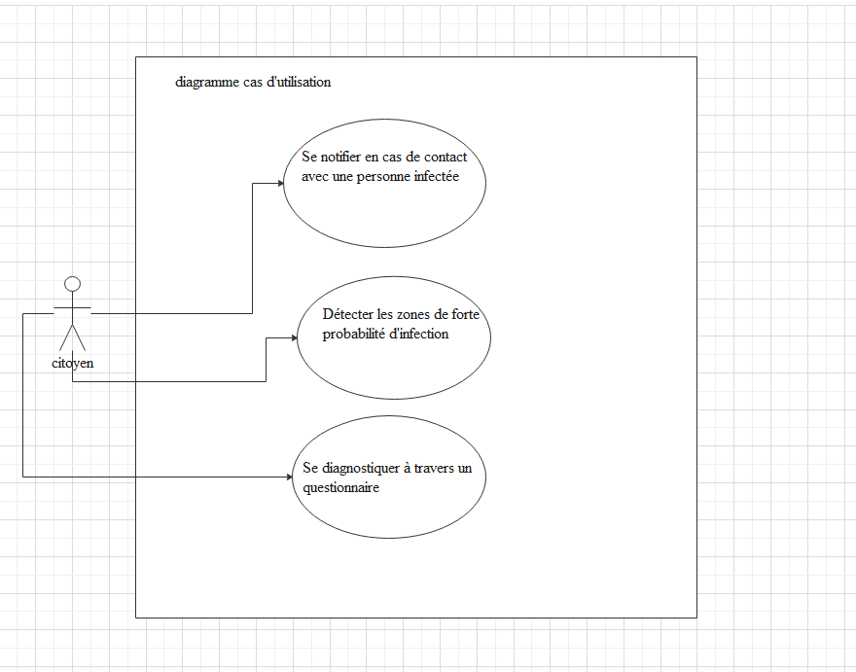

L’application se base sur la notion de traçabilité, elle porte l’intérêt sur le citoyen ainsi que sur l’état. Elle permet plusieurs fonctionnalités à l’utilisateur comme s’auto diagnostiquer à travers un symptôme et identifier les zones infectées ainsi que d’être notifier par Bluetooth en cas de proximité physique prolongée avec un autre utilisateur qui s’avère positif au coronavirus dans les 21 derniers jours qui suivent le contact.

# Critères d’évaluation

Les critères d’évaluation sont comme suit :

-Respect des délais

-Rédaction exactes des documents.